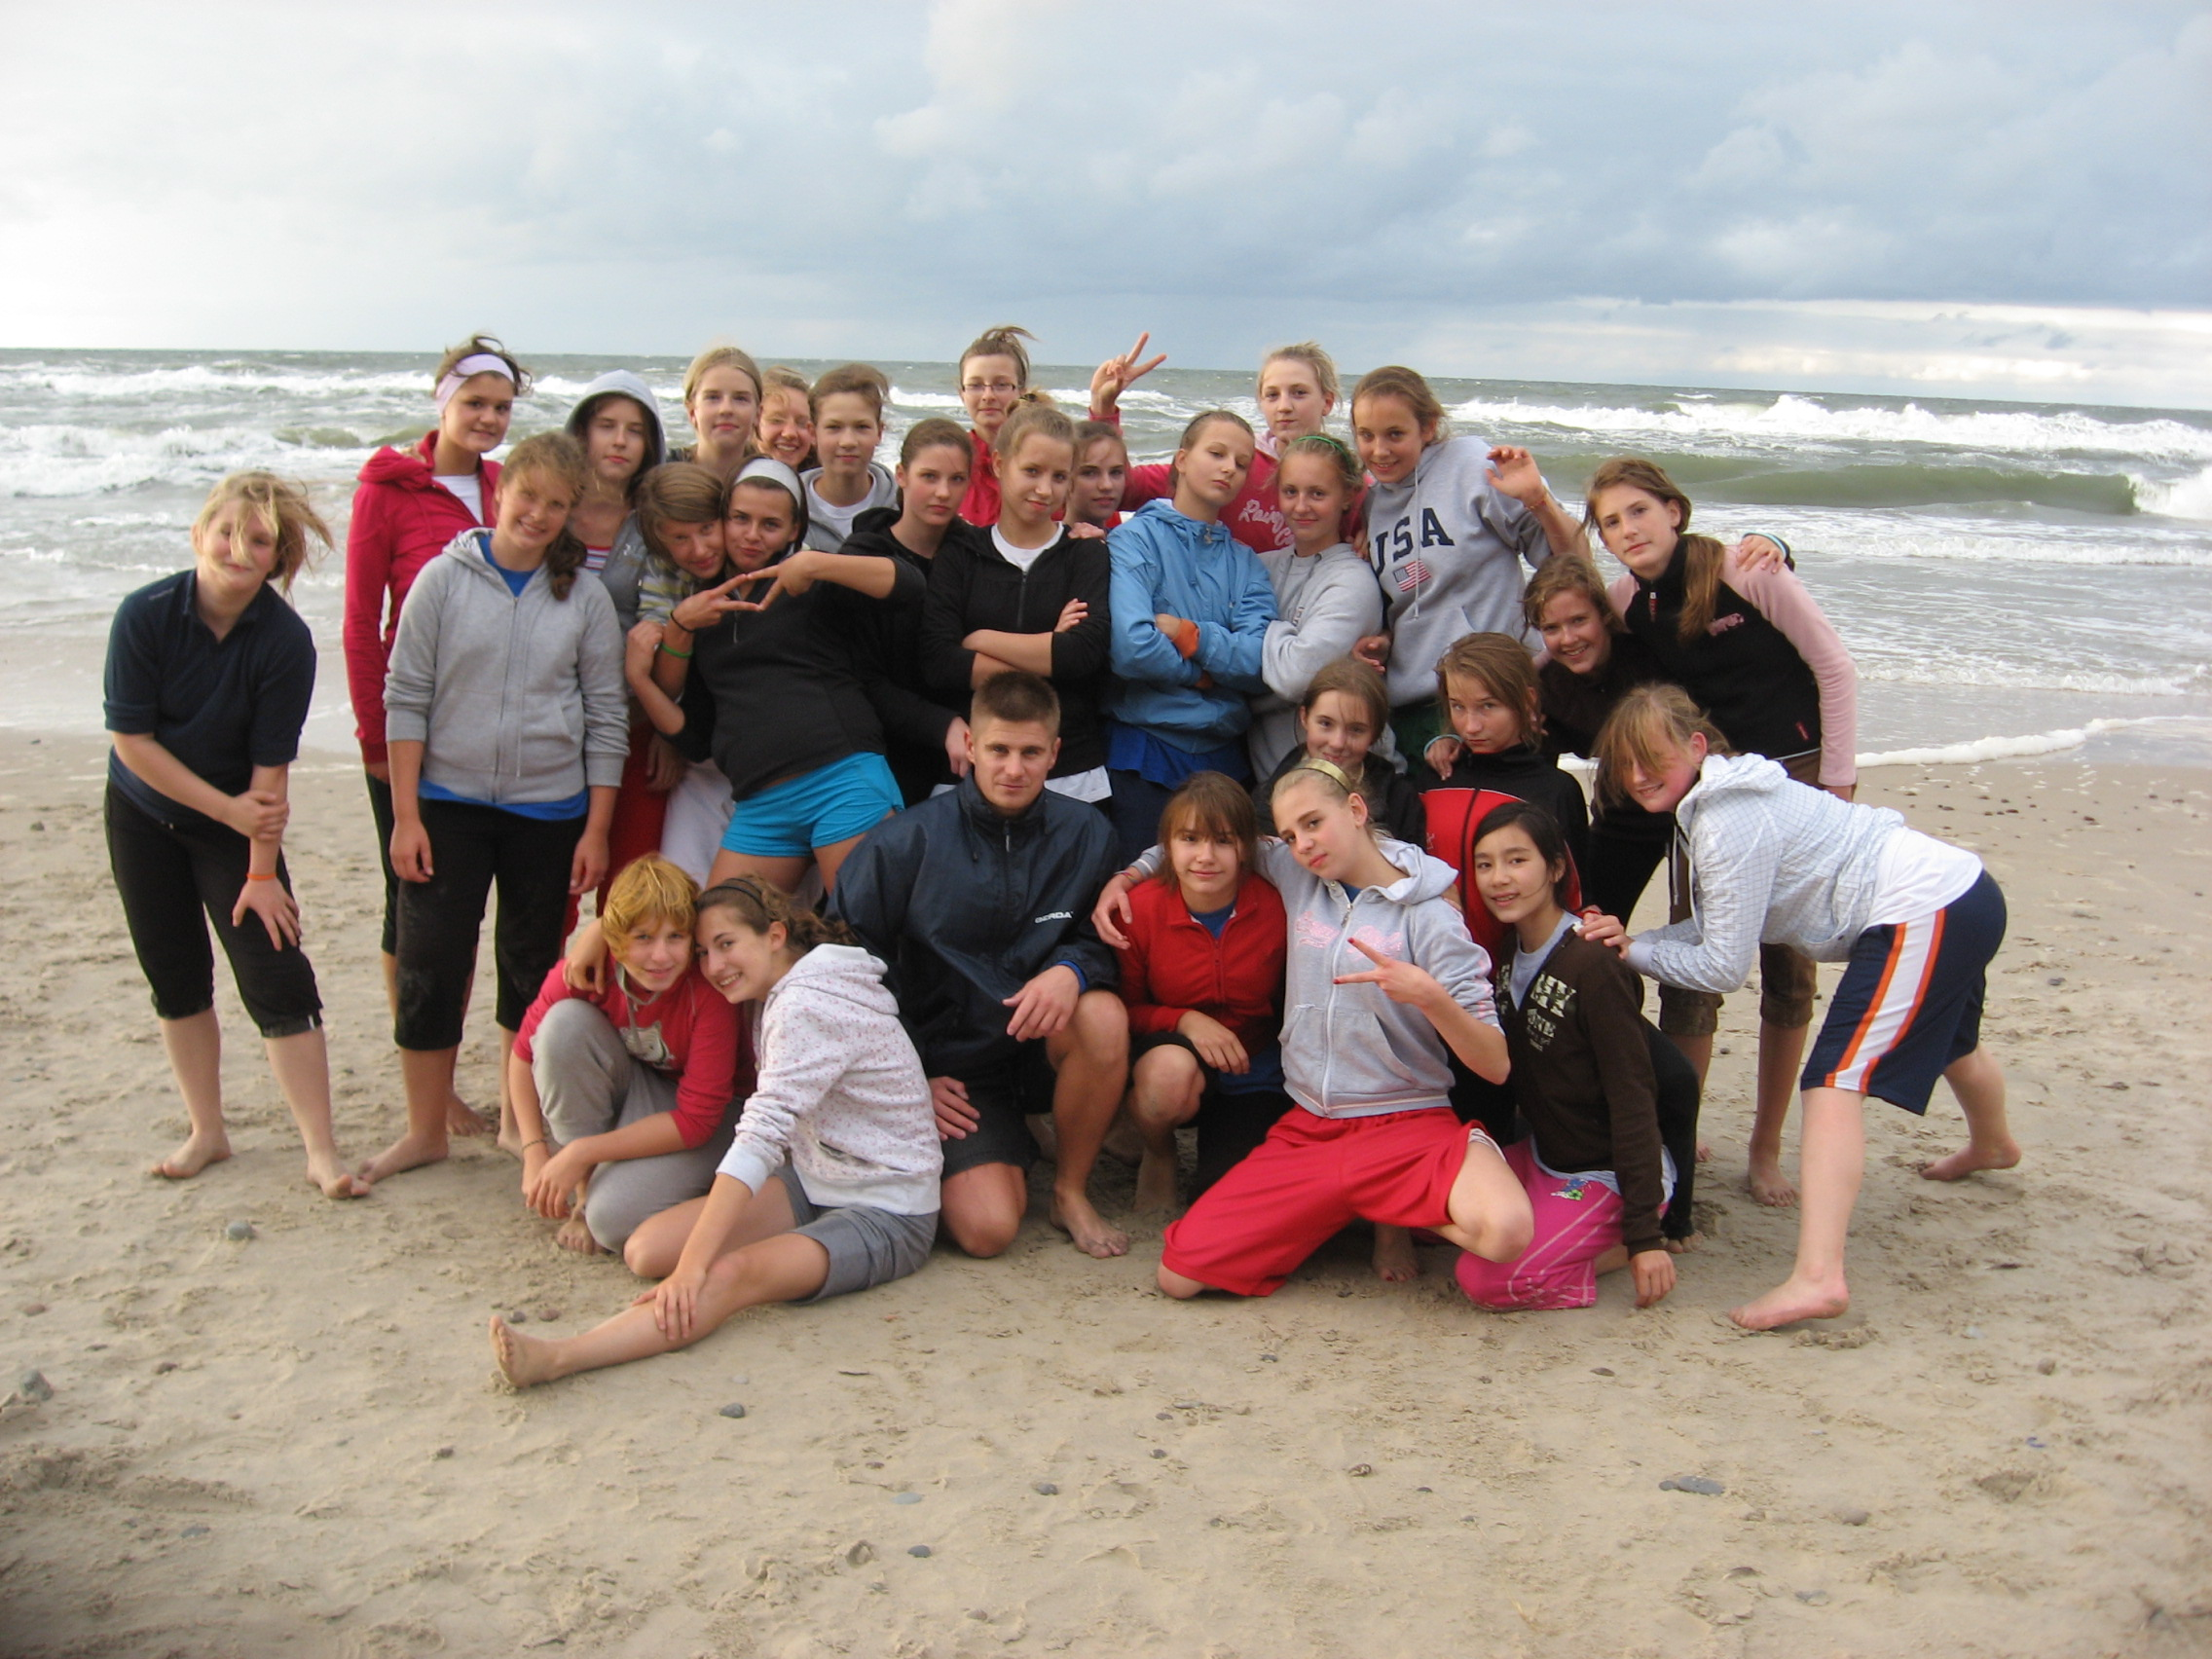
Klub SKS 12 Warszawa – tzw. ”żeńska POLONIA” ogłasza nabór do sekcji koszykówki dziewcząt dla roczników: 1997 i młodszych. Zajęcia odbywają się na hali sportowej w Zespole Szkół Sportowych Nr 72 przy ul. Konwiktorskiej 5/7 w każdy czwartek o godzinie 17.00. Zajęcia prowadzi trener Michał Gulan – nr tel 503 14 14 16.

Jednocześnie informujemy , że ogłaszamy nabór do klas sportowych w Sportowym Gimnazjum Nr 35 przy ul. Konwiktorskiej 5/7 dla dziewczynek z rocznika 1997. Dyrekcja, Zarząd Klubu oraz trenerzy serdecznie zapraszają do spróbowania swoich sił w zabawie z koszykówką i uczestnictwa w w/w zajęciach oraz podjęcia nauki w klasach sportowych.

Z poważaniem:

Trener Michał Gulan
503 14 14 16

